Herzliche Einladung ins "Gemeinde-Restaurant"!

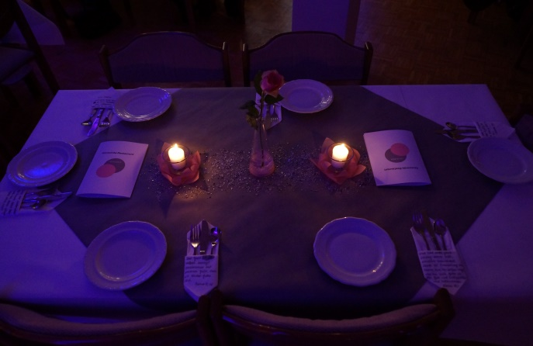
Dieses 7-Sterne Restaurant ist so etwas besonders,
dass es von der Jugend nur für einen Abend in der
<Adresse> öffnet
und Sie haben die Chance,
am 15.11.2014 um 19 Uhr dabei zu sein.

Da es sich um eine so exklusive Chance handelt, ist es
dringend anzuraten sich einen Platz bei einem der folgenden Ansprechpartner zu reservieren:

<Ansprechpartner 1>
<Ansprechpartner 2>

Herzliche Einladung ins "Gemeinde-Restaurant"!

Dieses 7-Sterne Restaurant ist so etwas besonders,
dass es von der Jugend nur für einen Abend in der
<Adresse> öffnet
und Sie haben die Chance,
am 15.11.2014 um 19 Uhr dabei zu sein.

Da es sich um eine so exklusive Chance handelt, ist es
dringend anzuraten sich einen Platz bei einem der folgenden Ansprechpartner zu reservieren:

<Ansprechpartner 1>
<Ansprechpartner 2>

Herzliche Einladung ins "Gemeinde-Restaurant"!

Dieses 7-Sterne Restaurant ist so etwas besonders,
dass es von der Jugend nur für einen Abend in der
<Adresse> öffnet
und Sie haben die Chance,
am 15.11.2014 um 19 Uhr dabei zu sein.

Da es sich um eine so exklusive Chance handelt, ist es
dringend anzuraten sich einen Platz bei einem der folgenden Ansprechpartner zu reservieren:

<Ansprechpartner 1>
<Ansprechpartner 2>

